

H24 Batch
Banca Empresa

Host24 Batch para Banca Empresa
De Red Link


MANUAL DEL USUARIO

Versión 1.0 (21/10/2011)

Consultores en Organización Asociados S.A.
Sarmiento 910 PA
(S2000CMP) Rosario
Santa Fe - Argentina
TE +54 341 421-3366
FAX +54 341 421-9175
www.coasa.com.ar

Contenido

Capítulo 1 - Uso de H24 Batch para Banca Empresa de Red Link 2
Proceso de recepción de interfases entrantes 3
Proceso de envío de interfases salientes 5
Gráfico contextual 0

Capítulo 1

Uso de H24 Batch para Banca Empresa de Red Link

El producto H24 Batch Banca Empresa consta de un único módulo capturador y generador de interfases de archivos planos para la red financiera LINK, en su modulo Banca Empresa.

A continuación, se describe el módulo.

Proceso de recepción de interfases entrantes

Ejecutando el programa LinkBE.exe, se verá el siguiente diálogo :

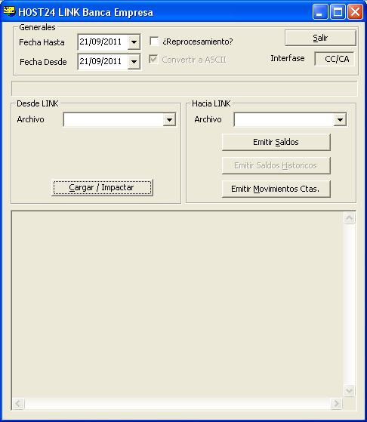

Como se observa, existe una clara definición entre la sección de captura de transferencias batch de debito crédito a la izquierda , que se envían al banco desde la red financiera, y la sección de emisión de interfases de saldos del día y movimientos a la derecha, que deben enviarse a la RED LINK. Puede ser por e-mail o transmisión MLINK.

Para procesar lo que la red envíe como archivos planos de debitos y créditos, asociaciones de tarjetas, y de cuentas, deberá operarse con la sección de la izquierda, buscando el archivo diario que hayan remitido. Esta búsqueda se hace haciendo clic en la lista desplegable de nombre “Archivo”, y luego de elegir el mismo, se impactan los debitos y créditos dando clic en el botón “Cargar / Impactar” . El proceso avisa el progreso, con mensajes y un contador. Y al finalizar, un cartel visual avisa el fin de la operatoria al operador.
Los archivos , nomenclados diariamente, son :

- EBETRddmm (transferencias)
- EBECUddmm (cuentas)
- EBECFddmm (CAF reducido)

Proceso de envío de interfases salientes

Para procesar lo que se debe remitir todos los días hábiles hacia la red financiera como hacia la cámara compensadora, deberá operarse con la sección de la derecha. Primero que nada debe elegirse el día de proceso, allí donde dice “Parámetros Generales”, existe una carga de fecha denominada “Hasta”. Allí se deberá indicar HASTA QUE DÍA INCLUSIVE deberán enviarse los saldos, saldos históricos y movimientos (del día y diferidos). La fecha “Desde” se establece automáticamente según la interfase elegida, no es necesario establecerla, pero se incluye a modo referencial.
Como pasos metódicos, los botones están ordenados para seguir la secuencia de emitir primero los saldos, y luego finalmente los movimientos en cuentas, tanto del día como diferidos.

Para procesar lo que el core envíe al aplicativo como archivos planos de saldos y movimientos al día, se buscan los archivos diarios que hayan remitido. Esta búsqueda se hace haciendo clic en la lista desplegable de nombre “Archivo”, y luego de elegir el mismo, se impactan los debitos y créditos dando clic en el botón “Cargar / Impactar” . El proceso avisa el progreso , con mensajes y un contador. Y al finalizar, un cartel visual avisa el fin de la operatoria al operador.
Los archivos , nomenclados diariamente, son :
- PBFddmm (saldos)
- UMOVddmm (movimientos)
El producto de cargar en la base de datos y regenerar los diseños ajustados a lo que la red financiera demanda, queda físicamente en el mismo directorio de instalación del producto donde generalmente la ubicación es “C:\H24-BATCH-EXTRACT” de la PC Windows elegida . Los nombres de esos archivos estan definidos por la red como sigue, y se envían por e-mail o transmisión MLINK. :

- RBESAddmm (saldos)
- RBEMCddmm (movimientos conformados)
- RBEMDddmm (movimientos diferidos)
- RBETRddmm (resultados de impacto de transferencias)
- CBUGddmm (ACH reducido, a procesar en BT para envío a cámara)

Gráfico contextual
